Materiālu atbilstības novērtēšanas pieteikuma sagatavošana
Ievads
Materiālu atbilstības iepriekšējas novērtēšanas sistēmas darbības principi, tajā skaitā pieteikumu iesniegšanas, materiālu atbilstības novērtēšanas, materiālu iekļaušanas un izslēgšanas no Materiālu reģistra kārtība noteikta AS "Sadales tīkls" noteikumos "Materiālu atbilstības novērtēšanas sistēma" (turpmāk tekstā "Noteikumi").
Noteikumi publicēti AS "Sadales tīkls" interneta mājas lapas www.sadalestikls.lv sadaļā "Iepirkumi".
Piedāvājumi iesniedzami tikai par tiem materiāliem, kuru tehniskās specifikācijas publicētas AS "Sadales tīkls" interneta mājas lapas www.sadalestikls.lv sadaļas "Iepirkumi" Tehnisko specifikāciju sarakstā.
Iesniegtie un jau izvērtētie materiāli ir apkopoti Materiālu reģistrā, kurš publicēts AS "Sadales tīkls" interneta mājas lapas www.sadalestikls.lv sadaļā "Iepirkumi".
Pirms Piedāvājuma sagatavošanas nepieciešams pārliecināties vai konkrētā ražotāja un tipa materiāls jau nav iekļauts Materiālu reģistrā.
Piedāvāto Materiālu atbilstības novērtēšanai, Piegādātājam jāiesniedz sekojošus dokumentus:
    - Pieteikuma vēstuli atbilstoši Noteikumu Pielikumā Nr. 1 norādītajai formai ar iesniegto dokumentu satura rādītāju.
    - Tehnisko piedāvājumu, kas apliecina, ka piedāvātie Materiāli atbilst konkrētajam Materiālam norādītajām tehniskām prasībām.
- Pieteikuma vēstules sagatavošana
Piegādātājam par katru Materiālu tehnisko specifikāciju jāiesniedz atsevišķi noformēts Materiālu atbilstības novērtēšanas pieteikums. Vienā pieteikumā pieļaujams apvienot tikai vienveidīgu materiālu tehniskās specifikācijas ar kopīgiem pavadošajiem dokumentiem.
Potenciālajam piegādātājām jāaizpilda visi Materiālu atbilstības novērtēšanas pieteikuma vēstules šablonā iekļautie lauki, tajā skaitā pieteikuma vēstulē iekļautā tabula (1. att), norādot precīzi kādiem materiāliem tas lūdz veikt Materiālu atbilstības novērtēšanu.
1. att. Pieteikuma vēstules tabula
Norādījumi par pieteikuma vēstules tabulas aizpildīšanu:
- Tabulas 1. kolonnā "AS "Sadales tīkls" materiālu kategorijas Nr." jānorāda attiecīgajam materiālam AS "Sadales tīkls" piešķirtais materiāla kategorijas numurs, kas sastāv no 7 zīmēm.
Materiāla kategorijas numurs atrodams attiecīgā materiāla tehniskajā specifikācijā, sadaļā "Tipa apzīmējums". Kategoriju numura piemērs sniegts 2. attēlā, kur materiālam "1 kV spēka kabelis ar piecām alumīnijam dzīslām un šķērsgriezumu 5x16 mm^{2"} AS "Sadales tīkls" kategoriju reģistrā piešķirtais kategorijas numurs ir "0803.008".
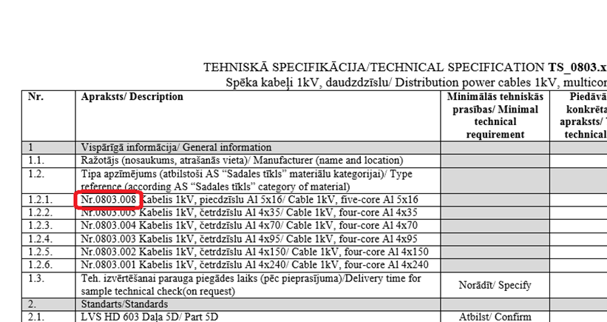
2. att. Materiāla kategorijas numurs tehniskajā specifikācijā
- Tabulas 2. kolonnā "AS "Sadales tīkls" materiālu kategorijas nosaukums" jānorāda attiecīgajam materiālam AS "Sadales tīkls" piešķirtais materiāla kategorijas nosaukums. Materiāla nosaukums atrodams attiecīgā materiāla tehniskās specifikācijas sadaļā "Tipa apzīmējums". Kategoriju nosaukuma atainojuma piemērs sniegts 3. attēlā, kur izvēlēts 1 kV spēka kabelis ar piecām alumīnijam dzīslām un šķērsgriezumu 5x16 mm².
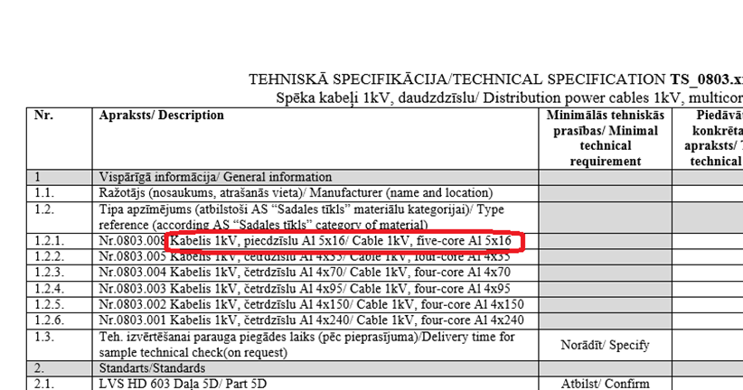
3. att. Materiāla nosaukums tehniskajā specifikācijā
- Tabulas 3. kolonnā "Materiāla ražotāja nosaukums un ražotājvalsts" Piegādātājs norāda piedāvātā Materiāla ražotāja nosaukumu un ražotājvalsti.
- Tabulas 4. kolonnā "Materiāla tipa pilns apzīmējums" Piegādātājs norāda ražotāja Materiālam piešķirtā tipa pilnu un precīzu nosaukumu.
Aizpildītas Materiālu atbilstības novērtēšanas pieteikuma vēstules tabulas piemērs sniegts 4. attēlā.
Nr. p.k. | AS "Sadales tīkls" materiālu kategorijas Nr. | AS "Sadales tīkls" materiālu kategorijas nosaukums | Materiāla ražotāja nosaukums un ražotājvalsts | Materiāla tipa pilns apzīmējums
1. | 0803.008 | Kabelis 1kV, piecdzīslu Al 5x16 | Draka Keila Cables AS, Igaunija | AXPK-PLUS 5G16
2. | 0803.004 | Kabelis 1kV, četrdzīslu Al 4x70 | Draka Keila Cables AS, Igaunija | AXPK-PLUS 4G70
3. | 0803.001 | Kabelis 1kV, četrdzīslu Al 4x240 | Draka Keila Cables AS, Igaunija | AXPK-PLUS 4G240
4. att. Pieteikuma vēstules aizpildītas tabulas paraugs

- Tehniskā piedāvājuma sagatavošana
Tehniskais piedāvājums apliecina, ka piedāvātie Materiāli atbilst konkrētajam Materiālam norādītajām tehniskām prasībām.
Atbilstība jāpierāda ar:
- precīzi un pilnīgi aizpildītu AS "Sadales tīkls" mājas lapā publicēto attiecīgo Materiālu tehnisko specifikāciju;
- piedāvāto Materiālu aprakstošajiem dokumentiem, kas norādīti attiecīgo Materiālu tehniskās specifikācijas prasībās (piemēram, Eiropā akreditētu laboratoriju tipa testu un laboratorijas akreditācijas sertifikāta kopijas, lietošanas instrukcijas, fotogrāfijas u.c). Dokumenti, kuri jāiesniedz atbilstoši tehniskajā specifikācijā norādītajam.
Piegādātājam jāsagrupē un jānomarķē piedāvāto materiālu atbilstību pamatojošo dokumentāciju tā, lai nepārprotami var saprast kurš dokuments attiecas uz kuru materiālu. Vēlams katra materiāla tehniskās atbilstības pamatojošās dokumentācijas datnes novietot atsevišķās mapītēs ar to saturu raksturojošu, identificējamu nosaukumu.
Materiāla tehniskā specifikācija ir AS "Sadales tīkls" definētās tehniskās prasības, kuras apkopotas attiecīgā materiāla vai materiālu grupas tehnisko prasību tabulā.
Tehnisko specifikāciju tabulu veido kolonnas ar AS "Sadales tīkls" definēto tehnisko prasību uzskaitījums un kolonnas, ko jāaizpilda Piegādātājam, lai pierādītu piedāvātā Materiāla atbilstību AS "Sadales tīkls" tehniskajām prasībām. 5. attēlā sniegts tehnisko specifikāciju tabulas piemērs.
5. att. Materiālu tehniskās specifikācijas tabula
Norādījumi par tehniskās specifikācijas tabulas aizpildīšanu:
- Tabulas 1. un 2. kolonnā sniegts "AS "Sadales tīkls" konkrētajam materiālam, materiālu grupai vai apakšgrupai definēto prasību apraksts.
- Tabulas 2. kolonnā norādītas minimālās tehniskās prasības, kuru neizpildīšanas gadījumā piedāvātais materiāls var tikt noraidīts, kā AS "Sadales tīkls" tehniskajām prasībām neatbilstošs piedāvājums.
- Piegādātājam jāaizpilda tabulas 3., 4. un 5. kolonna:
  - 3. kolonnā Piegādātājs norāda piedāvātā materiāla attiecīgajai prasībai atbilstošos raksturlielumus. Tehniskajās specifikācijās 3. kolonnā ievadīto datu atbilstība jāpierāda ar dokumentiem, kurus norāda 4. kolonnā.
  - 4. kolonnā Piegādātājam jānorāda atsauces (saites) uz datni, kas pamato vai pierāda attiecīgās tehniskās prasības izpildi (prasības izpildi apliecinošu dokumentu datnes). Ja datne satur informāciju, kas attiecas uz vairākiem tehniskās specifikācijas prasību punktiem, jānorāda atsauce uz lapaspusi vai konkrētu dokumenta nodaļu, apakšnodaļu.
  - 5. kolonnā Piegādātājs var norādīt papildus informāciju vai atsauces, kas paskaidro piedāvātā Materiāla atbilstību AS "Sadales tīkls" tehniskajām prasībām.
Aizpildītas tehniskās specifikācijas tabulas piemērs sniegts 6. attēlā.
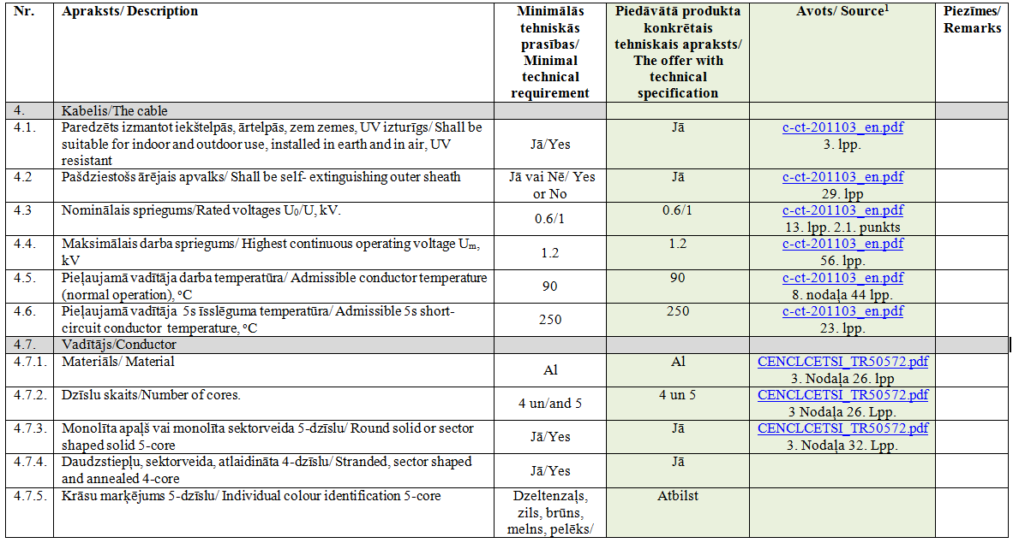
6. att. Aizpildītas tehniskās specifikācijas tabulas piemērs

